НАЦИОНАЛЬНЫЙ ПРОЕКТ «Продолжительная и активная жизнь»

С 27 октября по 2 ноября 2025г. проходит Неделя борьбы с инсультом (в честь Всемирного дня борьбы с инсультом - 29 октября)
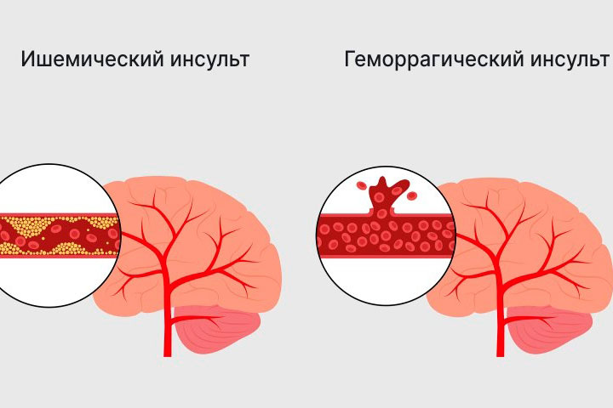
Всемирная организация здравоохранения (ВОЗ) объявила инсульт глобальной эпидемией, угрожающей жизни и здоровью всего населения. Ежегодно инсульт случается примерно у 15 миллионов человек, из которых 6 миллионов умирает, а из выживших лишь 10% возвращается к полноценной жизни.

Инсульт — это нарушение мозгового кровообращения с одновременным повреждением ткани мозга и расстройством его функций, вызывающее тяжелые последствия вплоть до смерти.

Различают геморрагический и ишемический инсульт.
Геморрагический инсульт выражается кровоизлиянием в мозг и обычно проявляется при гипертонической болезни вследствие физических или нервных перегрузок больного. Кровоизлияние обычно сопровождается тяжелыми общими явлениями: потерей сознания, судорогами, параличами, расстройством дыхания и сердечной деятельности, рвотой и др.
Ишемический инсульт сопровождается размягчением мозговой ткани — мозговой инфаркт. Мозговой инфаркт развивается при закупорке мозговых сосудов атеросклеротической бляшкой, тромбом (кровяным сгустком).
Отдельно следует выделить транзиторную ишемическую атаку или мини-инсульт. Для нее характерны те же самые симптомы инсульта, исчезающие в течение суток. Транзиторная ишемическая атака – грозный признак, предупреждающий, что в ближайшее время может развиться тяжелый инсульт.
Причины возникновения инсульта:
- артериальная гипертония: обычно инсульт возникает как следствие гипертонического криза — резкого повышения артериального давления;
- повышенный уровень холестерина в крови (более 5,0 ммоль/л);
- курение: никотин и токсические вещества, содержащиеся в сигаретах и табачном дыме, снижают эластичность стенок сосудов, повышают потребность сердца в кислороде;
- употребление наркотиков;
- злоупотребление алкоголем;
- гиподинамия (малоподвижный образ жизни): способствует набору лишнего веса и ухудшает кровообращение;
- ожирение: увеличивает нагрузку на сердце и повышает давление;
- стрессовые нагрузки повышают артериальное давление;
- предрасположенность: инсульт передается по наследству.

Симптомы инсульта:
- головокружение, потеря равновесия и координации движения;
- проблемы с речью;
- онемение, слабость или паралич одной стороны тела;
- потемнение в глазах, двоение предметов или их размытие;
- внезапная сильная головная боль.
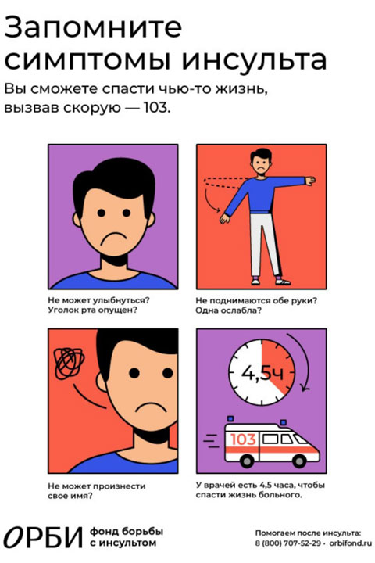

Как оказать первую помощь при инсульте?

Вызовите скорую медицинскую помощь по номеру 103 Сообщите краткие данные о человеке: возраст, что и где случилось

Помогите человеку занять безопасное положение:
лучше всего лежать на боку, слегка приподняв голову

Расстегните стесняющую горло одежду:
снять шарф, расстегнуть пуговицы.

Не заставляйте и не помогайте человеку встать.

Не давайте человеку никаких лекарств,
не пытайтесь напоить, накормить человека

Оставайтесь с человеком до приезда скорой.

Будьте здоровы!

Материал составлен по открытым Интернет-ресурсам

